**イノベーション創出基金事業**

主要事業１

**【令和６年度第６号補正予算額（案）】　3,460,600千円**

**【令和７年度当初予算額（案）】　1,654,601千円**

**【事業概要】**

万博のインパクトをその後の大阪の成長につなげるためには、万博で披露される新技術やサービスのみならず、スタートアップなどの事業者がイノベーティブな取組を創出し続けることが重要である。こうした取組を資金面も含め社会全体で支援していくために、民間資金を活用した新たな基金を設置するとともに、万博のレガシーとして、イノベーションを生み出し育てる環境の整備と、併せて、新たな技術やサービスの創出と社会実装につなげるための具体的な支援の両面から取り組む。

産業創造課　管理グループ

担当：原田・瀬崎

内線：4429

直通：06－6210－9293

**【取組内容】**

**１　イノベーション創出基金の設置と積立　3,460,600千円《新規》　（第6号補正）**

**413,148千円《新規》 ※１**

基金の設立と令和６年度及び７年度中の寄附等の基金への積立を実施。

【基金設置期間】令和16年度まで

産業創造課　管理グループ

担当：原田・瀬崎

内線：4429

直通：06－6210－9293

**２　新たなイノベーションの創出を支援する取組**

**（１）イノベーションを生み出し育てる環境の整備**

**新技術社会実装支援補助金　1,020,178千円《新規》 ※１**

革新的な技術やサービスを早期に社会実装していくためには、様々な企業との協業や研究開発、資金調達が必要となる。そこで、企画力、ネットワーク、フィールド等のノウハウを有する支援機関を公募し、社会実装に向けた取組に補助するとともに、これら機関のさらなる支援力の向上を図る。

【補助対象】スタートアップ等支援機関　　　 【補助率】10/10

【補助対象事業】（ア）スタートアップ等が実施する実証実験

（イ）大企業等とのマッチング・共創機会の提供

（ウ）実装化に向けての伴走支援

（エ）イノベーション支援拠点運営

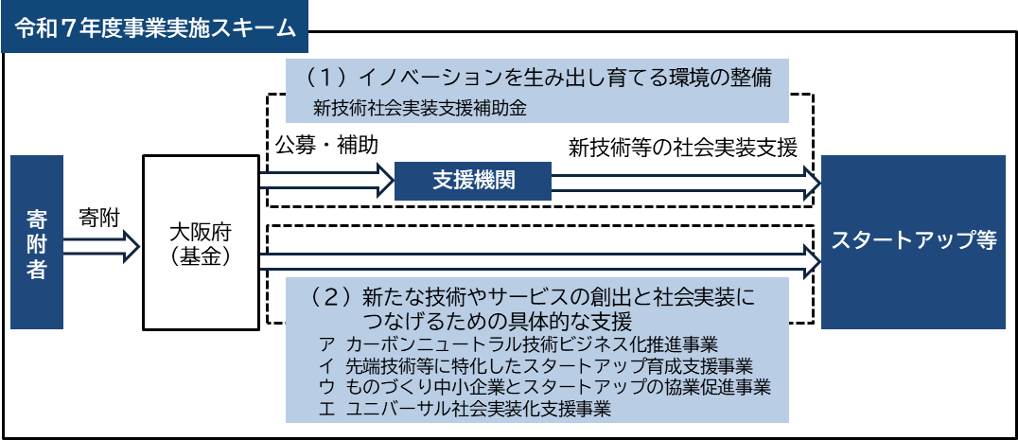※（ア）～（エ）の各事業を公募

**（２）新たな技術やサービスの創出と社会実装につなげるための具体的な支援**

産業創造課　グリーンビジネスグループ

担当：田渕・加賀城・竹内

内線：4689

直通：06－6210－9484

**ア　カーボンニュートラル技術のビジネス化を推進**

**カーボンニュートラル技術ビジネス化推進事業　41,470千円《新規》**

【目的】万博を機に、府内企業によるカーボンニュートラル技術のビジネス化を着実に推進するため、全国初のカーボンニュートラル技術の実装化支援等を行う拠点機能を整備。

【概要】オープンイノベーションの促進によるチームビルディング支援やコンソーシアム等の企業ニーズに応じたビジネス化サポートを通じて、企業のビジネス化プロジェクトを創出。

**ビジネス化**

**プロジェクト**

**の創出**

**オープンイノベーション促進による**

**チームビルディング支援**

**コンソーシアム等の企業ニーズに**

**応じたビジネス化サポート**

➣ピッチイベントやセミナー等を通じた、企業間の

　 マッチングやコンソーシアムの立ち上げ支援

➣専門家による技術的助言や実証・実装

　 コーディネート、資金調達などの支援

**専門家、大阪・関西の金融機関・大学等支援機関、関西広域連合 等**

**連携**

国際ビジネス・スタートアップ支援課

スタートアップ拠点形成グループ

担当：是洞・富永

内線：4695

直通：06-6210-9482

**イ　先端技術等に特化したスタートアップの育成支援**

**先端技術等に特化したスタートアップ育成支援事業　102,830千円《新規》**

【目的】社会実装の候補となる新たなイノベーション、新技術の開拓のため、将来事業化が期待される技術シーズの幅広い開拓と、ディープテックスタートアップと大手企業との協業等によるプロジェクト創出に取り組む。

【概要】（ア）ワンストップ窓口の設置

・将来事業化が期待される大学発の研究シーズを開拓するため、各大学の産学連携本部からの相談窓口の設置、コーディネーターの派遣、専門家の紹介などを実施

（イ）社会実装に向けた補助

　　　　　　　　 ・ディープテックスタートアップを採択し、コーディネーターによる伴走支援や大企業との協業による社会実装に向けた検証に対して補助を実施（1件あたり上限5,000千円　補助率1/2）

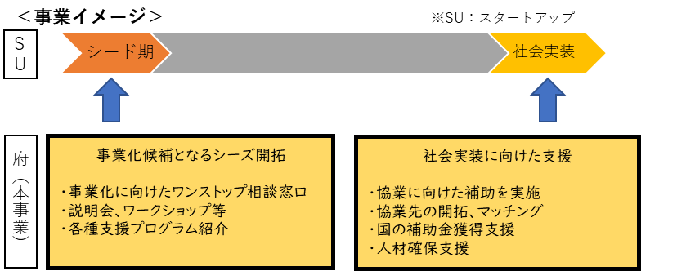

ものづくり支援課　技術支援グループ

担当：岡・木村

内線：4299

直通：06-6210-9705

**ウ　ものづくり中小企業とスタートアップの協業を促進**

**ものづくり中小企業とスタートアップの協業促進事業　27,450千円《新規》**

【目的】ものづくり中小企業の成長に向けて、イノベーション創出のきっかけとなりうる革

新的な技術を有するスタートアップとの協業は、自社の技術を活かした新たな

価値創造に有効。

また、スタートアップも、自社での製造が困難な試作品・部品づくりにおいて、

ニッチな分野で柔軟且つ迅速な対応を可能とする中小企業との協業は

メリットがある。そのため、両者の出会いを仕掛け、協業を促進する。

【概要】（ア）相互理解を深め、交流するためのセミナー・イベント等の開催

（イ）マッチング案件のフォローアップ

（ウ）ホームページ等での情報発信





（ウ）情報発信

（ア）セミナー・イベント等の開催

（イ）マッチング案件のフォローアップ

就業促進課　就業支援グループ

担当：神野・西河

直通：06-6360-9072

**エ　雇用促進に資する新技術・サービスの開発を支援**

**ユニバーサル社会実装化支援事業　49,525千円《新規》**

【目的】障がい者や高齢者など多様な人材が能力を最大限に発揮し、さらに活躍していくための新たな技術やサービス（職域拡大や労働環境の改善、労働負荷の軽減など）の開発に取り組む事業者を支援する。

【概要】（ア）先進事例を学べるセミナーの開催

（イ）事業化にむけた課題を共有し、解決にむけたアイデアを出し合う

「アイデアソン」の開催

（ウ）事業化に向けたメンター等専門家による伴走支援

主要事業２

産業創造課　次世代モビリティグループ

担当：貞末・佐々田・藤川

内線：4683

直通：06-6210-9483

**空飛ぶクルマのビジネス化に向けた取組**

**【令和７年度当初予算額（案）】　613,418千円**

**【事業概要】**

万博時に世界最新鋭の実用機体の飛行など、空飛ぶクルマの社会実装を見据えた　取組が大阪で展開される絶好の機会を活かして、大阪でのビジネス化準備のための飛行実証等の取組を支援するとともに、万博後における観光分野でのビジネス化に必要となるデータ等を調査・提示し、ポート開設や観光商品の開発を促進し、観光分野での商用　運航実現を加速化する。

**【取組内容】**

**１．万博の機会等を活用したビジネス化への取組に対する補助　211,458千円**

**（１）空飛ぶクルマ都市型ビジネス創造都市推進事業**

ア　商用運航に必要な運航管理システムなどの実証実験、調査・検討等の取組

【上限5,000千円（補助率1/2）×６件程度】

イ　大阪における飛行実証等の商用運航の準備に必要な取組

【上限30,000千円（補助率1/2）×4件程度】

**（２）空飛ぶクルマ拠点実装支援事業《新規》**

空港及びその周辺地域の航空管制圏内における運航業務の検証等の取組

【上限30,000千円（補助率1/2）×２件程度】

**２．大阪におけるビジネス環境に関する情報発信　21,783千円**

**(１) ビジネス創造都市情報発信事業《新規》**

万博会場内(大阪ウィーク:９月）でのイベント開催や、国内外で開催される展示会等への出展を通じて、大阪におけるビジネスでの優位性や魅力を発信し、参入を促進

**３．観光分野におけるビジネス化に向けた取組(宿泊税活用事業) 380,177千円**

**（１）空飛ぶクルマの観光ルート開発に向けた調査・実証《新規》**

大阪でのビジネス参入を検討する観光関連事業者等に向け、離着陸場に必要かつ最適な候補地の条件や、運航ルートを設定する上での条件を示すための調査・実証

**（２）万博の機会を活用した観光ビジネス創出支援事業《新規》**

大阪の観光商品の開発や商用運航のための万博会場等における空飛ぶクルマの展示や映像などでの体験機会等によるマーケティングやプロモーションに対する補助

主要事業３

ライフサイエンス産業課

１ 未来医療推進グループ ２～３　連携促進グループ

担当：石谷・塚田 担当：山田・岡山・中谷内

内線：2835 内線：4688

直通：06-6944-9144 直通：06-6210-9818

**健康・医療関連産業のリーディング産業化**

**【令和７年度当初予算額（案）】　478,589千円**

**（債務負担行為　令和7～8年度　82,603千円）**

**【事業概要】**

大阪で強みを持つライフサイエンス分野の万博後のさらなる展開を見据え、「Nakanoshima Qross（中之島クロス）」における未来医療の産業化の推進や「健都」における健康・医療関連産業のイノベーション創出など、万博という好機も活かし各拠点における活動を強力に推進し、府内ライフサイエンス関連企業のビジネス展開を多方面から支援する。

**【取組内容】**

**１　中之島クロスにおける再生医療の実用化・産業化の加速**

**（１）再生医療等の産業化に向けた「交流・共創・発信」推進事業112,931千円 ※２**

　　・中之島クロスでの共創によるリーディングプロジェクトの創出等を支援

　　　・万博開催時に大阪ヘルスケアパビリオンと連携した「未来の医療EXPO」を開催

**（２）中之島クロスにおけるエコシステム形成に向けた支援**

**ア　中之島クロス スタートアップ成長支援事業15,177千円 ※２**

**イ　ディープテックスタートアップ事業化特別推進事業127,595千円《新規》**

・世界で競争力を有するディープテックスタートアップを次々に輩出するため、ライフ  
サイエンス分野をはじめとしたシーズの事業化、チームビルディング等を支援

**ウ　中之島クロス グローバルスタートアップ創出・拠点化推進事業154,985千円**

**（債務負担行為　令和7～8年度　73,803千円）《新規》**

・支援機関の集積によるスタートアップ育成機能強化、スタートアップの海外展開支援

**２　健都における「健康・医療」をコンセプトとしたイノベーション創出**

1. **健都“未来社会の実験場”化による社会実装促進事業16,830千円**

・万博開催期間と並行して、社会実装・ビジネス化を支援する「健都万博」を実施し、  
 健都におけるヘルスケア産業創造のためのエコシステム構築を促進

**３　健康・医療関連企業のビジネス展開支援**

**（１）ライフサイエンス産業振興事業14,798千円《一部新規》**

**・**アントレプレナーシップ醸成のための勉強会及び研究発表、交流会を開催  
・「BIO International Convention 2025（米国）」への参加・出展

**（２）海外ビジネス展開等支援事業27,402千円《一部新規》 ※３**

**・**府内で海外企業等との商談会の開催、国際見本市への参加・出展等

**（３）国際イベントにおける情報発信を通じた産業化促進事業8,871千円**

**（債務負担行為　令和7～8年度　8,800千円）※３**

・国際展示会「Japan Health」（大阪開催を誘致）への出展

|  |  |  |
| --- | --- | --- |
| 国際ビジネス・スタートアップ支援課  １,２ スタートアップ拠点形成グループ  担当：是洞・富永  内線：4695  直通：06-6210-9482 | ライフサイエンス産業課  ３ 未来医療推進グループ  担当：石谷・糸魚川  内線：2835  直通：06-6944-9144 | ４ 連携促進グループ  担当：山田・牟礼  内線：4688  直通：06-6210-9818 |

主要事業４

**ディープテックスタートアップの創出に向けた取組**

**【令和７年度当初予算額（案）】　443,107千円**

**【事業概要】**

大学や研究機関の集積およびライフサイエンス分野の産業の厚み等、大阪が持つポテンシャルを活かし、万博の理念にも通じる世界共通の課題解決につながるディープテックスタートアップの　創出に向けた取組を強化する。

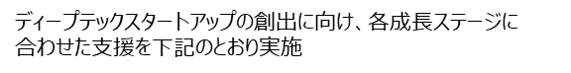

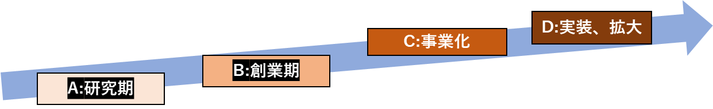

**【取組内容】**

|  |
| --- |
| C |

**１　スタートアップ活躍促進事業**　**197,884千円《一部新規》**

**▶　万博会期中に開催される「Global Startup EXPO 2025（GSE）」に招聘される世界中のトップクラスのスタートアップ、ベンチャーキャピタル等と大阪・関西のスタートアップやその関係者をつなぎ、ビジネスチャンスを創出し、大阪の海外での発信力を高める。**

①GSEの機会を活用した海外の投資家や起業家等とのビジネスマッチング

②首都圏の専門人材等と連携した、ディープテックスタートアップへの資金調達等の伴走支援

**２　先端技術等に特化したスタートアップ育成支援事業**　**102,830千円《新規》** 〈再掲：主要事業１〉

**▶　新技術の社会実装の候補を開拓するため、将来事業化が期待される技術シーズの幅広い開拓と、ディープテックスタートアップと大手企業との協業等によるプロジェクト創出に取り組む。**

|  |
| --- |
| A |

①将来事業化が期待される大学の研究シーズの開拓及びワンストップ相談窓口設置

|  |
| --- |
| D |

②コーディネーターによる伴走支援及び大企業との協業による社会実装に向けた検証に

対する補助を実施

**３　ディープテックスタートアップ事業化特別推進事業　127,595千円《新規》** 〈再掲：主要事業３〉

|  |
| --- |
| B |

**▶　世界で競争力を有するディープテックスタートアップを次々に輩出するため、ライフ　サイエンス分野をはじめとした、ハイレベルな事業化支援プログラム等を実施**

①有望な事業シーズを有する研究者及び学生の「起業家としての育成」と「シーズの事業化」を

推進

②支援機関・支援人材のスキルアップ、CxO（経営幹部人材）の発掘・チームビルディング

③研究者や事業会社、支援機関等の多様なステークホルダーのコミュニティの集積

**４　ライフサイエンス産業振興事業　14,798千円《一部新規》** 〈再掲：主要事業３〉

|  |
| --- |
| B |

**▶　アントレプレナーシップ醸成のための勉強会及び研究発表、交流会を開催**

主要事業5

産業創造課　グリーンビジネスグループ

担当：田渕・加賀城・寺本

内線：2654

直通：06-6210-9295

**カーボンニュートラル技術の開発と社会実装**

**【令和７年度当初予算額（案）】　107,701千円**

**【事業概要】**

　これまでのカーボンニュートラル（CN）技術の開発・実証支援の成果や新たな技術等による事業化や産業化を支援することで、社会実装による設備投資や製品等の価値向上につなげ、CNの先進都市をめざす。

令和７年度は、CN技術の万博会場などでの広報・発信や、CN技術に特化したビジネス化支援の拠点機能の整備など、事業化・産業化を支援する。また、水素燃料電池（FC）商用車の導入や水素ステーション整備の支援により、物流等の水素活用によるCN化を推進し、ものづくり等の環境価値の向上をめざす。

**【取組内容】**

**１　カーボンニュートラル広報・発信事業　40,083千円《新規》**

府のCN技術開発・実証事業で開発された府内企業等のCN技術の万博会場での出展や、会場外でのプロモーションによる企業間のマッチングなどを実施。

**万博期間中の展示例**

・CN技術開発・実証事業による開発成果を出展（10月）

・JR大阪駅（うめきたエリア）地下コンコースでの展示（７月）

**２　水素エネルギー産業利用促進事業　26,148千円《新規》**

国のFC商用車導入拡大をめざす動きにあわせ、府内企業によるFC商用車の導入やFC商用車向けの水素ステーション整備等に必要な経費の一部を補助。

**補助対象と補助率**

①　FCモビリティ導入費

・小型トラック〔フォークリフト〕：ディーゼル車との差額の1/6（上限500〔100〕万円/台）

②　水素ステーション整備費・運営費

・整備費：補助対象経費の1/4（上限400万円/基） ・運営費：定額525万円/基

**3　カーボンニュートラル技術ビジネス化推進事業　41,470千円《新規》** 〈再掲：主要事業１〉

全国初のCN技術の実装化支援等を行う拠点機能を整備し、CN技術のビジネス化をめざす府内企業に対し、オープンイノベーションの促進によるチームビルディング支援やコンソーシアム等の企業ニーズに応じたビジネス化サポートを通じて、ビジネス化プロジェクトを創出。

1 経営支援課　経営革新グループ

担当：菅・紺屋

内線：2634

直通：06‐6210‐9494

2 ものづくり支援課　販路開拓支援グループ

担当：三杉・梅野

内線：3222

直通：06‐6210‐9413

主要事業６

**持続的な賃上げの実現にむけた稼ぐ力の向上**

**【令和７年度当初予算額（案）】　1,030,317千円**

**【事業概要】**

中小企業の持続的な賃上げを実現するため、稼ぐ力の向上にむけた支援の中でも、特に「生産性向上」、「販路開拓」への支援を拡充し、賃上げ原資の確保にむけ、環境整備を図っていく。

**【取組内容】**

**１　新事業展開テイクオフ支援事業　　817,021千円《一部新規》**

[物価高騰対応重点支援地方創生臨時交付金を活用]

稼ぐ力の向上にむけた新規事業の推進や、生産性向上にむけた省力化等に取り組む府内中小企業を、専門家や支援機関による伴走支援及び設備投資等に係る補助金により支援する。

（１）伴走支援 採択予定者数 ：100者

（２）補助金 採択予定者数 ：600者程度

補助額　　　　 ：上限100万円（補助率1/2）

※建設・運輸・宿泊・飲食業における、人手不足解消の

取組に係る経費に対し、最大50万円の補助上限上乗せ

【拡充のポイント】

・新商品・新サービスの開発等の新規事業推進に加え、生産性向上にむけた省力化等の取組を新たに対象に追加

・インバウンド需要の高まり等により人材確保に課題を抱える、宿泊・飲食業への上乗せ補助を実施

**２　中小企業展示商談会出展支援事業　　213,296千円《新規》**

[物価高騰対応重点支援地方創生臨時交付金を活用]

府内中小企業が「稼ぐ力」をつけるためには、新たな販路開拓による売上の向上が　　重要であり、展示商談会は効率的に新規顧客の開拓ができ、さらに、万博により国内外からの来阪者の増加が見込まれ、ビジネス機会の拡大が期待される。そこで、京阪神地域で開催される展示商談会に出展する府内中小企業に対して補助を実施する。

〇補助対象者 ：府内に主たる事務所又は事業所を有する中小企業者

〇採択予定者数 ：600者程度（１事業者１回まで）※業種は問わない

〇補助額　　 ：10万円（下限）～78万円（上限）　（補助率2/3）

〇対象経費 ：展示商談会の出展小間料

〇対象展示会 ：大阪府・兵庫県・京都府で開催されるBtoB対象の展示商談会

主要事業７

商工労働総務課　調整グループ

担当：村形・中村・辻井

内線：3203

直通：06-6210-9294

**大阪府中小企業支援交付金**

**【令和７年度当初予算額（案）】　333,145千円**

**【事業概要】**

　大阪府市の中小企業の中核的支援機関である大阪産業局が実施する、専門性、機動性、ノウハウや金融機関をはじめとした産学官とのネットワーク等の様々な資源を活かした中小企業支援に必要な事業費に対し、「大阪府中小企業支援交付金」を交付。中小企業やスタートアップ等に対し、様々な機関と連携した支援を実施。

**【取組内容】**

**○ 国際ビジネス支援事業　61,421千円**

* **ビジネスサポートデスクの設置・運営やアジア等の新興国における商談支援等を行う事により、海外展開支援の充実を図る。**

・国際ビジネスサポートセンター（BSC）の運営

**・**ビジネスサポートデスクの運営

・海外有望市場における販路開拓の促進

**○ スタートアップ支援事業　70,261千円**

* **創業機運醸成から成長発展段階支援まで多段階、多面的な取組によりスタート**

**アップ・エコシステムの発展に取り組む。**

・若手人材等の起業に向けた機運醸成、有望起業家の発掘

・成長段階に合わせた支援（初期段階、発展段階）

・海外スタートアップの誘致・定着強化

・スタートアップ・エコシステム拠点都市の構築

**○ ものづくり支援事業　174,398千円**

* **MOBIOを中心に、大阪のものづくり力の国内外への発信や、販路開拓、技術開発、下請適正取引化などの総合的な支援を実施することにより、府内ものづくり中小企業の技術・経営基盤強化を図る。**

・MOBIOの運営等（常設展示場による情報発信、ものづくり企業の交流の場の提供）

・販路開拓支援（ものづくりB2Bネットワーク、取引あっせん、展示・商談会等の実施、

大阪製ブランド候補の発掘、認定製品・伝統工芸品等のプロモーション）

・相談支援（産学連携や知的財産、下請取引適正化に向けた相談・啓発等）

**○ その他中小企業支援事業　26,011千円**

* **中小企業の稼ぐ力が向上するよう、DX推進支援により生産性向上や競争力強化につなげるとともに、商品・サービス開発や経営の高度化等について産業デザインの観点から総合的に支援する**。

**○ 事務管理経費 等　1,054千円**

主要事業８

商業振興課　団体グループ

担当：樋口・遠藤・山中

内線：6729

直通：06-6210-9498

**運輸事業振興助成補助金**

**【令和７年度当初予算額（案）】　1,577,037千円**

**【事業概要】**

　一般社団法人大阪府トラック協会（以下、府トラック協会）及び一般社団法人大阪バス協会を対象に、大阪府運輸事業振興助成補助金を交付している。

　令和７年度は府トラック協会が実施する適正化事業調査業務を新たに補助対象とし、その取組を支援することで府内運送事業者における適正運賃収受等を促進する。

　また、軽油の市場価格高止まりの影響を受ける府内運送事業者を対象に、燃費削減効果の高い低燃費タイヤの導入を促進することで、事業コストを抑制し、稼ぐ力の向上を支援する。

**【取組内容】**

**運輸事業振興助成補助金　1,577,037千円《一部新規》**

**１　交通安全対策・環境対策等　640,280千円**

・ 適正化事業調査業務の補助対象化　　5,235千円（内数）

府トラック協会が実施する適正化事業調査業務（悪質荷主等に関する情報収集・調査等）を補助対象に追加し、悪質荷主等の取締りを支援する。

【適正化事業調査業務のイメージ】



**２　燃料高騰対策（低燃費タイヤ導入助成）　936,757千円**

[物価高騰対応重点支援地方創生臨時交付金を活用]

　 　　低燃費タイヤを購入する府内運送事業者に対し、府トラック協会を通じて補助金を交付する。

* 補助単価：低燃費タイヤ購入１本あたり7,000円補助（補助率１/２以内）
* 補助想定本数：124,251本（令和５年度実施時の実績を踏まえ、拡充）

金融課

制度融資グループ ＜参考＞政策融資グループ

担当：松山・津村 担当：黒石・植村

内線：2641・2643 内線：2642

直通：06-6210-9508 直通：06-6210-9509

主要事業９

**中小企業向け制度融資**

**【令和７年度当初予算額（案）】　535,463,040千円**

**【事業概要】**

制度融資により、起業・開業から設備投資・事業承継など、中小企業の成長に向けた取組を資金面から応援するとともに、物価上昇等の影響を受ける中小企業者に対しては引き

続き円滑な資金供給を行い、経営改善、事業継続を下支えする。

**【取組内容】　総融資枠：4,940億円**

|  |  |
| --- | --- |
| **１　成長支援型融資** | **融資枠：1,390億円** |
| （１）「開業・スタートアップ応援資金」により、創業時の資金調達を支援  （２）「小規模企業サポート資金」により、様々に頑張る小規模事業者を支援《拡充》  短期資金として利用可能とし、前向きな事業展開に必要なつなぎ資金等に活用できるよう  制度を拡充   |  |  |  |  | | --- | --- | --- | --- | | 融資限度額 | 2,000万円 | 融資期間 | 10年以内（据置12カ月以内）  ※１年以内の短期資金としての利用可《拡充》 | | 利用対象者 | 小規模事業者 | | | | |
| （３）「金融機関提案型融資」により、様々に頑張る中小企業を金融機関とともに応援  （４）「設備投資応援融資」により、企業の設備投資を促進  （５）「SDGsビジネス」「事業承継」に取り組む企業を資金面からサポート | |
| **２　セーフティネット系融資** | **融資枠：2,250億円** |
| （１）「経営安定サポート資金」により、経営の安定化を図る企業を支援  （２）「経営改善サポート資金【仮称】」を創設《新規》  「新型コロナウイルス感染症経営改善サポート資金」の後継制度として「経営改善サポート  資金【仮称】」を創設し、経営改善・事業再生に取り組む府内中小企業を長期的に支援 | |
| **３　中小企業支援融資** | **融資枠：800億円** |
| （１）「経営力強化資金」により、コロナ融資からの借換対応も含め経営力の強化に取り組む企業を支援  （２）「事業者選択型経営者保証非提供促進資金」により、経営者保証を不要とする取扱い及び、国の保証料補助の利用を可能とし、事業者の新たなチャレンジや早期の事業再生への取組を支援 | |
| **４　災害等対策資金** | **融資枠：500億円** |

**＜参考＞小規模企業者等設備貸与制度による設備投資支援**

小規模企業者等の創業や経営の革新に必要な機械設備を、大阪産業局が購入し、長期・低利の割賦販売またはリースで提供する制度

中小企業振興資金特別会計17億円（中小機構拠出11億円、大阪府拠出６億円）

大阪産業局拠出 ５億円

主要事業１０

|  |  |
| --- | --- |
| 就業促進課  1,2就業支援Ｇ  担当：神野・西河  直通:06-6360-9072 | 3 女性就業推進Ｇ 企業支援G  担当：稲山・落　　 牧・藤原  直通：06-6360-9073,9074 |

**OSAKAしごとフィールド**

**【令和７年度当初予算額（案）】　479,153千円**

**【事業概要】**

　総合就業支援拠点「OSAKAしごとフィールド」では、就職に困難性を有する求職者を中心に、働きたいと思う全ての方を対象に就職支援を行っているが、IT企業等の連携によりデジタル技術を活用して、デジタルとリアルの双方で求職活動を行っていない潜在的労働者の掘り起こしや、生成AI等のデジタルツールを活用したカウンセリング、実体験の機会の創出等によるマッチング等を行うことにより、より多くの就職や定着に結び付けていくとともに、府内中小企業の人手不足の解消にもつなげていく。

**【取組内容】**

**１ OSAKAしごとフィールド運営事業　103,953千円**

就職困難者へのカウンセリングやセミナー等により就職を支援する。

また、人材不足等の課題を抱える府内中小企業を対象に、相談対応やセミナー等により採用や定着に関する支援を実施する。

**2 デジタルを活用した潜在求職者活躍支援プロジェクト事業**

**80,515千円《一部新規》**

OSAKAしごとフィールドの支援に結びついていない潜在求職者の掘り起こしや求職者と企業のマッチングを強化するため、OSAKAしごとフィールドのHPと「にであう」HPを統合し、オンラインセミナーの実施やSNS等を活用した広報の強化を行うとともに、IT企業や民間人材サービス事業者との連携により、AIなどデジタルを活用した就職支援を拡充する。



**３　公民協働人材確保推進事業　294,685千円《一部新規》**

女性・高齢者の就職支援として、就業意欲の喚起を図る取組や合同企業説明会等を実施する。また、特に人手不足が深刻な、製造、運輸、建設、インバウンド関連の４分野について、令和７年度から、業界団体との連携によるしごと体験等の実体験の機会を拡充する。

また、府内中小企業等に対しては、OSAKAしごとフィールド内に設置している中核人材雇用戦略デスクにおいて、企業が必要とする人材の確保を支援する。

さらに、令和７年度は専門的知識を有する人材を副業・兼業として初めて活用する場合に、必要な経費の一部を補助する（主要事業11 副業・兼業人材活用促進補助金）。

主要事業１１―１

就業促進課　　　　　　 人材育成課

1企業支援グループ　　　　　 2-(1)女性就業推進グループ　　2-(2)技術専門校グループ　2-(3),(4)産業人材育成グループ

担当：塩﨑・上塚・藤原　　 担当：稲山・中尾　　　　　　 　担当：奥田・池口　　　　　　担当：竹井・松岡

直通：06-6360-9074　　 直通：06-6360-9073　　 　内線：2844　　　　　　　　　内線：2898

　　　　　　　　　　　　　　　　　　　　　　　　　　　　　　　　　 直通：06-6210-9532　　直通：06-6210-9529

**人材確保・人材育成**

**【令和６年度第５号補正予算額（案）】　1,070,668千円**

（うち翌年度繰越額1,070,668千円）

**【令和７年度当初予算額（案）】 　480,725千円**

**【事業概要】**

府内中小企業の人手不足が経営課題となる中、大阪産業の持続的な成長につなげるため、奨学金返還支援制度の導入促進や新たに副業・兼業人材活用促進補助金を実施し、企業における人材確保を支援するとともに、リスキリングに関する求職者や在職者からの相談対応や、働く上で必要な知識・技能の習得を目的とする講座等の受講費用を補助するなど、求職者や在職者の人材育成を支援する。

**【取組内容】**

**１　人材確保**

**（１）奨学金返還支援制度導入促進事業　1,070,668千円（第5号補正）**

[物価高騰対応重点支援地方創生臨時交付金を活用]

物価高騰が長期化する中、奨学金を返還しながら働く若者の負担を軽減するとともに、府内中小企業における人材確保・定着につなげるため、府内中小企業に対して、大阪府育英会や日本学生支援機構が貸与する奨学金の返還支援制度の導入を支援。

＜補助内容＞

|  |  |
| --- | --- |
| 支援対象者 | 本社又は事業所が府内にある中小企業等【2,000社程度】 |
| 支援金 | 府育英会奨学金返還支援制度導入促進支援金：30万円/社【定額】 |
| 日本学生支援機構奨学金返還支援制度導入促進支援金加算金：20万円/社【定額】 |

**（２）副業・兼業人材活用促進補助金　27,000千円《新規》**〈再掲：主要事業１０の内数〉

府内中小企業等が、中核人材雇用戦略デスクにおいて、専門的知識を有する人材を副業・兼業として初めて活用する場合、必要な経費の一部を補助。

＜補助内容＞

|  |  |
| --- | --- |
| 支援対象者 | 初めて副業・兼業として人材を活用する府内中小企業等 |
| 補助対象経費 | 副業・兼業人材の活用に要する費用  ・民間人材サービス事業者への紹介手数料  ・副業・兼業人材への報酬 |
| 補助率 | 補助対象経費の8/10【1社1人限り、上限50万円】 |

**２　人材育成**

**（１）スキルアップ（資格取得）支援事業　182,447千円《一部新規》**

[物価高騰対応重点支援地方創生臨時交付金を活用]

****求職者等のスキルアップを支援するため、国の教育訓練給付金の支給対象外となっている、離職後１年を超える方や在職しているが雇用保険加入期間が１年未満の方等が、資格取得などを目的とする指定の講座を受講した場合に、受講経費の1/2を補助（上限20万円）。企業ニーズが高いデジタル関連については、運輸・建設業関係と同じく3/4の補助（上限なし）に引き上げ、支援を充実。

＜補助内容＞

|  |  |  |
| --- | --- | --- |
| 支給対象者 | 国の教育訓練給付制度の支給要件に該当しない大阪府民  【800人程度】  ・離職後１年を超える方  ・雇用保険に加入したことが無い方  ・在職しているが雇用保険加入期間が１年未満の方 等 | |
| 補助対象経費 | 国の教育訓練給付制度の指定講座の受講に要する経費 | |
| 補助率 | 運輸、建設関係の講座 | 受講費用の３／４【上限なし】 |
| デジタルスキル関係の講座（拡充） | 受講費用の３／４【上限なし】 |
| 上記以外の講座 | 受講費用の１／２【上限20万円】 |

**（２）　技専校におけるキャリアアップ支援機能の強化　5,656千円《新規》**

高等職業技術専門校（技専校）においては、求職者への職業訓練とともに、在職者対象の職業訓練（テクノ講座）を実施しているが、企業における人材育成ニーズ等の高まりもあり、令和７年度からは、一般訓練（短期課程）の一部の科目において、在職者の受け入れを開始する。

また、テクノ講座については、利用者がより受講しやすいように、市町村や商工会議所等と連携し、技専校以外の場所で実施。

企業における在職者への訓練ニーズが高まる中、技専校において在職者の本格的な受入れを検討するため、企業ニーズ等を調査し有識者の意見も踏まえながら、訓練カリキュラムの編成等、技専校におけるキャリアアップ支援機能を順次強化していく。





在職者対象の職業訓練（テクノ講座）の実施風景の様子

**（３）リスキリングサポートパワーアップ事業　19,690千円《一部新規》**

在職者、求職者のリスキリングを後押しし、働く人のスキルアップを支援するため、令和６年５月にリスキリング相談デスクを設置。デスクでは、オンラインを通じて、専門アドバイザーが個別に相談に応じるほか、チャットボットによる相談対応や、国等が実施する講座・助成金等の情報を提供。また、個人や企業向けにリスキリングに係る啓発セミナーを実施。

令和７年度は、新たに外国人の方も利用できるようにチャットボットを多言語化（６言語）するとともに、人手不足が顕著な製造・運輸・建設・インバウンド関連分野で働く人たちのスキルアップを支援するため、各分野の企業・業界団体と連携し、在職者向けにデジタルスキルの向上等をはじめとした専門の研修プログラム（年５回）を実施。

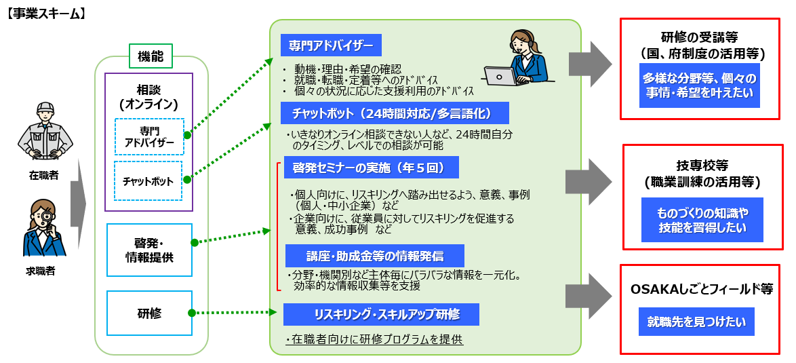

〈事業スキーム〉

**日本語、英語、中国語、ベトナム語、インドネシア語、ネパール語に対応！**

**（４）中小企業従業員人材育成支援事業　245,932千円《新規》**

[物価高騰対応重点支援地方創生臨時交付金を活用]

中小企業等が行う従業員のスキルアップを支援するため、国の人材開発支援助成金の支給対象外となっている10時間未満の研修を受講させる場合に、1/2を補助（上限20万円）。人手不足が顕著な運輸・建設業関係や、企業ニーズが高いデジタル関連は、3/4を補助（上限なし）。

＜補助内容＞

|  |  |  |
| --- | --- | --- |
| 支給対象者 | 補助対象となる研修を受講させた府内中小企業等【800社程度】 | |
| 補助対象経費 | 国の人材開発支援助成金の支給対象外となっている10時間未満の研修（社外の教育訓練機関に受講料を支払い受講させる訓練等）に要する経費 | |
| 補助率 | 運輸、建設関係の講座 | 受講費用の３／４【上限なし】 |
| デジタルスキル関係の講座 | 受講費用の３／４【上限なし】 |
| 上記以外の講座 | 受講費用の１／２【１人につき上限20万円】 |

主要事業１２

商工労働総務課　調整グループ

担当：木村・加藤・浦崎

内線：2611

直通：06-6210-9066

**外国人材の受入促進**

**【令和７年度当初予算額（案）】　143,152千円**

**【事業概要】**

企業の人手不足が経営課題となる中、産業分野における人材確保を目的に、国は在留資格制度の改正を決定（令和９年度予定）。国内外の企業間における人材確保競争も激化しており、新制度の活用を見据え、さらなる外国人材の受入れを促進することが重要。このため、万博を契機に飛躍する大阪を広くアピールし、国内外の外国人材を大阪へ呼び込み、定着を図る取組を強化することで、人材の確保と府内産業のさらなる成長につなげていく。

**【取組内容】**

**１　外国人材マッチングプラットフォーム事業　30,000千円**

中小企業等における外国人材の受入れに関する相談を通じて、課題やニーズを分析・把握のうえ、適切な支援機関にとりつぎ、外国人材の採用マッチングをサポート。

**２　外国人材受入加速化支援事業　76,914千円《一部新規》**

大阪の成長に向けて、府内企業に外国人材を確実に取り込み、定着・活躍してもらうため、以下の支援メニューを一体的に実施。

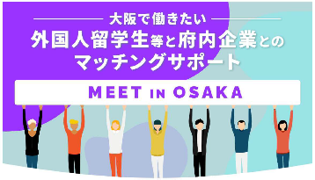**（１）外国人留学生等マッチング支援**

オンラインマッチングシステムを活用し、外国人留学生等と

府内企業とのマッチング機会を提供。企業においてロール

モデルとなる外国人材の採用と定着を支援。

**（２）海外人材アプローチ支援**

海外在住の外国人材に大阪で働く魅力をアピールし、大阪への呼び込みを強化するため、企業説明会を開催し、府内企業とのマッチング機会を提供。

◇定着にとして、民間企業との連携による外国人材のキャリアアップや就職時の住居探し等のサポートも実施。

**（３）万博開催に合わせた外国人材の呼び込み**

万博をきっかけに大阪に興味をもった外国人材や、会期中に中長期にわたり大阪に滞在する外国人材に向け、府内企業の紹介や大阪で働く魅力を発信。

**３　外国人留学生インターンシップ活用チャレンジ支援事業 36,238千円《新規》**

[物価高騰対応重点支援地方創生臨時交付金を活用]

外国人材の受入れに関心があるものの、ノウハウがなく、受入・定着に向けて必要な職場環境の整備が進んでいない府内企業向けに、インターンシップのカリキュラム策定支援やフォローアップなどを実施。

**（３） 外国人留学生インターンシップ活用チャレンジ支援事業 【内示額：36,238千円（※）】**

・外国人留学生インターンシップ受入れセミナー・研修の実施

・府内中小企業への外国人留学生インターンシップ受入れプログラムの提供

　【事業目標】本事業に参加した府内企業　50社　本事業に参加した外国人留学生　100名

　外国人材の受入れに関心があるものの、ノウハウがなく、受入・定着に向けて必要な職場環境の整備が進んでいない府内企業向けに、インターンシップのカリキュラム策定支援やフォローアップなどを実施。企業がそれにより得た知見を活かして、その後の本格的な外国人材の採用につなげる。

・海外との人材獲得競争が激化する中、海外人材に大阪で働く魅力をアピールし、大阪への呼び込みを強

化するため、企業説明会を開催し、府内企業とのマッチング機会を提供。

**⇒　英語対応可能なオンラインマッチングシステム（OMS）を運営し、インド、インドネシア、ミャンマーなどの**

**海外人材に対するアプローチを強化**

**② 海外人材アプローチ支援**

**③ 万博開催に合わせた外国人材の呼び込み**

・万博をきっかけに大阪に興味をもった外国人材や会期中に中長期にわたって大阪に滞在する外国人材

　に向けて、府内企業の紹介や働く場としての大阪のPRを行う。

**⇒　万博を活用したPR強化によりOMSへの登録を促し、多様な外国人材と府内企業との接点を創出**

主要事業１３

経営支援課　経営支援グループ

担当：田辺・松永

内線：2665

直通：06-6210-9490

**中小企業カスタマーハラスメント対策促進事業**

**【令和７年度当初予算額（案）】　9,557千円**

**【事業概要】**

カスタマーハラスメント対策は従業員の保護だけでなく、中小企業等が取引先や顧客等との適切な関係を確保していくうえで取り組む必要のある重要かつ喫緊の経営課題であり、対策に取り組むことで企業価値の向上にも繋がるもの。中小企業等に身近な支援機関等が支援する際のツールを整備するとともに、ノウハウを定着させることで、中小企業等におけるカスタマーハラスメント対策を促進し、もって経営課題解決を図る。

**【取組内容】**

**中小企業カスタマーハラスメント対策促進事業　9,557千円《新規》**

中小企業等と接する機会が多い商工会・商工会議所や金融機関等の支援者が、カスタマーハラスメント対策に取り組む経営上の意義や課題、対策方法等について理解し、府内中小企業等に対して取組の啓発や普及を行うための、支援のポイント集やワークシート等の支援ツールを整備するとともに、実例等を学ぶ講習会を実施する。

○　支援者向けポイント集及びワークシート（支援ツール）の制作

　カスタマーハラスメント対策の専門家等で構成する検討会を開催し、中小企業等が対策すべき内容を踏まえ、支援者が企業経営者に「何を」「どのように」働きかけていくのが効果的であるかを整理し、支援者が活用できるポイント集及び中小企業等への啓発ツールとなるワークシートを作成する。

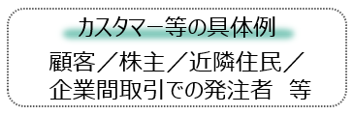　　＜ポイント集に盛り込む内容＞

・対顧客だけでなく取引先との関係適正化のための対策

・事例をふまえた効果的・効率的な支援手法　　等

○　支援者向け講習会の実施

支援機関等においてカスタマーハラスメント対策のノウハウを定着させる講習会を開催する。（対象支援機関等：府内商工会・商工会議所、府内金融機関、士業等専門家　等）

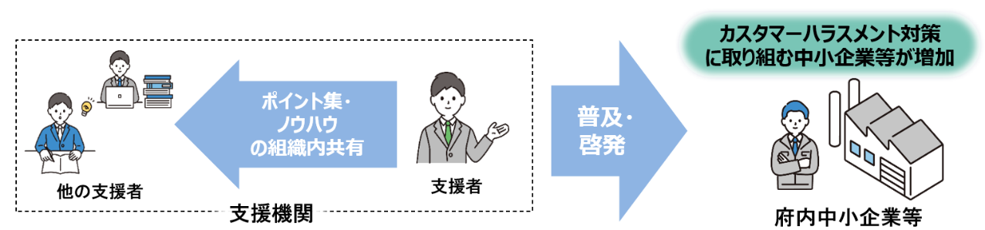**【本事業の効果（イメージ）】**